PCI Elektroleit Leitfähiger Zusatz

PCI Augsburg

Eigenschaften

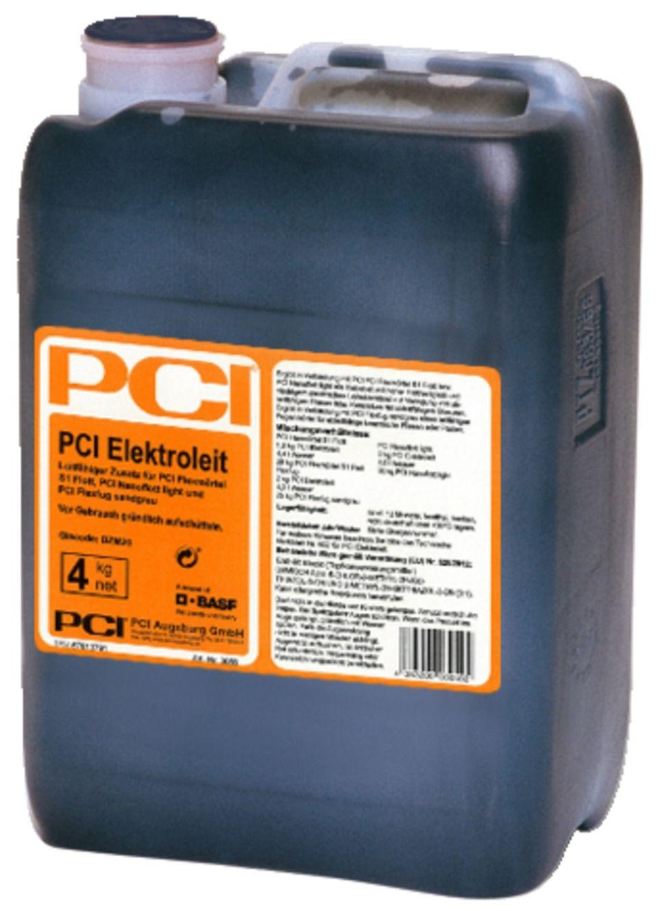

GTIN:

4083200030592

HAN:

3059

Bindemittelbasis

Dispersion

Eigenschaften

ableitfähig

Farbton

schwarz

Lösemittelhaltigkeit / Wasserverdünnbarkeit

lösemittelfrei

Dichte (kg/m³)

1.200,00

Gewicht (kg)

4,00

Lagerfähigkeit in Monaten

12,00

pH-Wert

7,00 - 9,00

Temperaturbeständigkeit (°C)

-20,00 - 80,00

Verarbeitungstemperatur (°C)

5,00 - 25,00